BRUZZ

**Thank God it's Friday: onze tips voor het weekend**

[culture](https://www.bruzz.be/uit/topic/culture)

29/11/2019

**Het weekend staat voor de deur. Wij selecteerden enkele tips om wat cultuur te gaan shoppen, échte jazz te proeven en piranha's aan de haak te slaan.**

**THEATER / Jan Decorte: Body A.K.A.**

1994 is het scharnierjaar in het oeuvre van Jan Decorte. Van op een top in zijn theatercarrière daalde de Brusselse theatermaker af in de duisternis van Shakespeares Macbeth om zijn legendarische bewerking *Bloetwollefduivel* te maken. Na de laatste voorstelling crashte hij en verdween hij bijna vijf jaar van de aardbol. Maar nu kijkt sterke Jan de familie Mac­beth toch weer in de ogen, op zoek naar een lichtpuntje dat aanleiding kan geven tot een extatisch dans- en zangfeest.  
29 & 30/11, 20.30, Kaaitheater, [www.kaaitheater.be](https://www.kaaitheater.be/nl/agenda/body-aka)

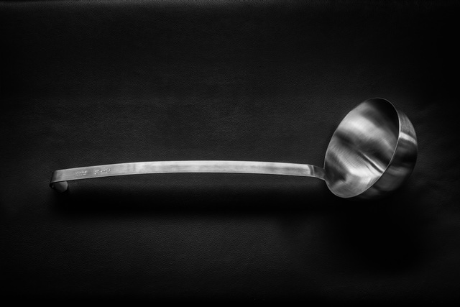

© Danny Willems